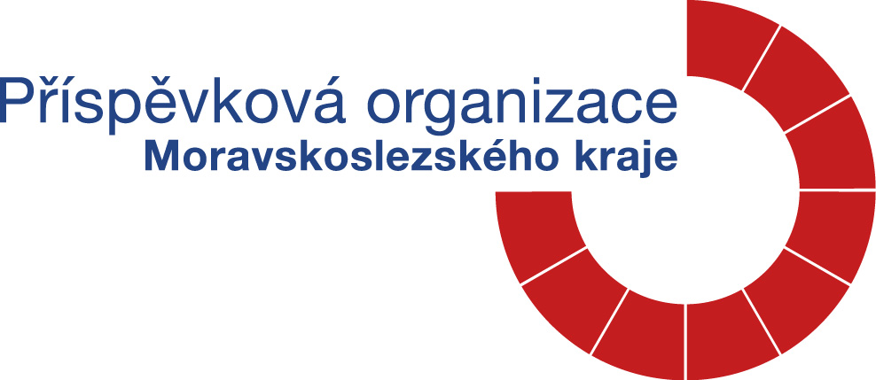
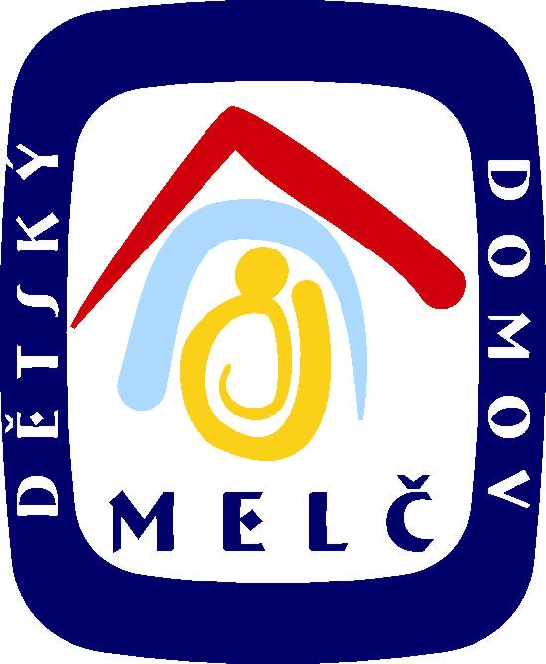
Dětský domov a Školní jídelna, Melč 4,
příspěvková organizace, 747 84 Melč

SUMMER CAMPS z. s.
Žerůvky 15
779 00 Bystročice

tabor@taborytapaza.cz

tel: 607 022 457

V Melči dne 02. 05. 2023
Vyřizuje: Smolková Jiřina 5/2023

OBJEDNÁVKA

Objednáváme u Vás letní dětské tábory (taneční, sportovní a výtvarný) pro 18 dětí našeho zařízení dle jednotlivých přihlášek v době od 20. – 27. 8. 2023 v M. Berounu. Celková cena je 83 520,- Kč.
Platbu provedeme na základě vystavené faktury.

Děkujeme za vyřízení.

Předběžná řídící kontrola před vznikem závazku - schvaluje:

Příkazce rozpočtu: Mgr. Jiřina Bejdáková, ředitelka .......................................dne…….…....

Správce rozpočtu: Ing. Jiřina Smolková, ekonomka ........................................dne….……...

tel: 556 309 037, 556 309 231 GSM: 731 646 488
IČ: 478 11 927 č.ú.: 1737821/0100

